常州市新北区薛家实验小学
2021~2022学年度第二学期
校本课程资料

课程名称： 创意手工

执教老师： 姜倩

上课地点： 二3

目 录

- 课程纲要

- 点名表

- 课程讲义

- 考评方案及评价结果

5、反思总结

创意手工 课程 点 名 表
姓 名 | 班级 | 1 | 2 | 3 | 4 | 5 | 6 | 7 | 8 | 9 | 10 | 11 | 12 | 13 | 14 | 15 | 16 | 17
景妍 | 二1
朱毅 | 二1
郑好 | 二1
蒋雨涵 | 二1
孙梦蕊 | 二1
张智宸 | 二1
张一哲 | 二1
程依涵 | 二2
曹沐晨 | 二2
汪钰璇 | 二2
 | 二2
  周瑜晨
 | 二2
  陈语晗
贾磊 | 二2
徐梓淇 | 二3
王梓骞 | 二3
黄子佳 | 二3
金瑰 | 二3
吴欣愉 | 二3
周语希 | 二3
程果 | 二3
欧佳妮 | 二4
高媛媛 | 二4
朱芯蕊 | 二4
陈锦 | 二4
沈梓萱 | 二4
陈依伊 | 二4
常瑞楠 | 二5
秦浩翰 | 二5
房若君 | 二5
郭纹君 | 二5
李晨汐 | 二5
徐悦悦 | 二5
熊辰欣 | 二5
王晨熙 | 二6
刘朱雨蒙 | 二6
谷中喆 | 二6
付腕晴 | 二6
吴梦涵 | 二6
王心茗 | 二6

校本课程讲义
内容 | 剪春天
教学  目标 | 1、指导学生用剪纸图案来布置春天的景象。  2、通过活动来感受大自然的美，热爱春天、并且珍惜春天的光阴。
教  学  要  点 | 活动准备：剪刀、彩纸、挂历纸、胶棒等。  活动过程：  一、 （课件）音乐导入，并揭示活动  1、听一听春天的声音，说一说春天的色彩。  师：小朋友，春天来了，万物苏醒了，让我门先听一听春天的声音吧。（放音乐） 师：刚才小朋友听到小鸟的歌声，河水流动的声音，春天的声音是那么动听，春天的颜色更是美，想一想春天有那些颜色。（桃花是粉红的、柳条是绿的……）  师：春天是多么美丽啊，今天老师请来了大自然的小动物们，让它们也来说一说春天吧。  2、 戴头饰的小朋友依次介绍。  3、小 结：春天不仅小朋友门喜欢，小动物们也喜欢，今天就让我们用自己的巧手剪春天。  二、指导学生动手实践并布置版面  1、欣赏老师布置的春天的景物。  师：春天的景物很多，小朋友在平时已经学会了不少剪纸的本领，小朋友都会剪些什么呀？  师：老师把小朋友会见的这些景物布置在一起，组成了一幅春天的画。（出示贴图，介绍画面）  2、 学生徒手剪春天的景物：（放背景音乐）  3、小组评议：评出最好的作品，在投影仪上展示，并给小能手发剪纸章。  4、学生合作布置一幅春天的剪纸图：  以小组为单位，每个小组布置一幅春天的剪纸图，现在每个小组都有一张不同背景的图，根据画面内容要求小朋友先讨论如何布置自己的画面，然后再剪贴。  注意事项：图案位置的合理性，色彩的和谐性。 学生进行剪纸活动。  5、小组作品展示：  请小组代表说一说自己小组剪纸画面的特色，评出最佳作品奖。

校本课程讲义
内容 | 制作树叶画
教学  目标 | 1、了解制作树叶画的过程,初步学会制作树叶画。  2、锻炼动手实践的能力，提升实践技能和审美情趣。  3．初步体验合作与分工的作用，提高合作意识。
教  学  要  点 | 活动准备：  课件、收集的各种树叶、每小组一张卡纸、胶水和剪刀。  教学设计：  一、创设情景，激趣导入。  1、放映几幅图片，看到优美的图片孩子们兴致盎然。你喜欢哪一幅？它什么样？  2、放映一组关于树叶画的资料，学生欣赏。你能说出你的感受吗？  3、揭示课题——《制作树叶画》  二、示范制作，观察发现。  师：既然大家对树叶画这么兴趣，你想知道制作树叶画的方法吗？  1、出示小鸟图：你能说说小鸟的特征吗？  2、根据学生的描述，老师示范制作树叶画，学生细心观察。  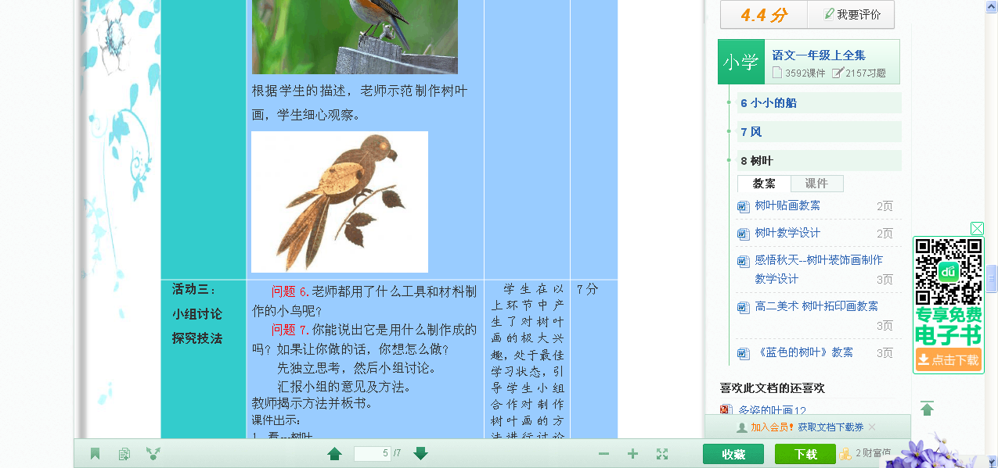  老师都用了什么工具和材料制作的小鸟呢？  你能说出它是用什么制作成的吗？如果让你做的话，你想怎么做？  3、课件出示： 1、看---树叶 2、想---内容  3、摆---姿态 4、贴---平整  三、小组合作，制作体验。  1、师：你能根据你手中的树叶，说出你想要制作的树叶画吗？  小组交流，说一说小组内同学的树叶能制作什么形象的树叶画。  2、小组合作制作树叶画。  通过：看一看，想一想，摆一摆，贴一贴等几个环节动脑动手，制作出有趣生动的画面，教师巡回辅导。  四、作品展示，汇报交流。  展示交流 ，小组交流实践成果。  你能介绍你们小组的作品吗？ 你能评价一下其他小组的作品吗？  五、评价体验，交流心得。  这节课学习了什么内容？  你能否根据你的收获对自己或者同学在课堂中的表现作一个评价？

校本课程讲义
内容 | 手工七色花
教学  目标 | 1、喜欢手工活动，能运用剪、折、粘的办法进行手工活动。  2、认识七色花，会自己看图示并运用一定的辅助物完成手工。  3、保持桌面、地面的卫生，会主动收拾整理。
教  学  要  点 | 教学准备：  人手剪刀、小脸盆、纸工、牙签、管子、双面胶，事先剪好  教学过程：  一、猜一猜  提问：你知道七色花有几种颜色？（一起复习彩虹的颜色）  二、观察图：  1、今天我们来做七色花吧。（学生人手一张观察）  2、提问：你发现了什么？（辅助提问：做七色花需要些什么东西； 七色花是怎么做出来的。）（请个别孩子和老师一起示范：先对折后再粘在一起）  你觉得最难做地方在哪里？（解决难点问题——花瓣的粘合，采用同伴解答与教师重点示范的方法）。  三、学生进行手工活动  1、提出要求：想好先干什么再干什么最后干什么  桌子地面都要理干净  碰到问题可以问老师也可以问小朋友。  2、学生操作，教师对能力较弱的孩子进行指导，请能力强的孩子帮助别的孩子（语言及动作），提醒保持干净。  四、讲评：  1、看看说说，谁的七色花最好看？（剪得光滑、折得挺）  2、玩一玩：你想让七色花为你做什么事情？说一说自己的愿望。  3、整理。

校本课程讲义
内容 | 漂亮的头饰
教学  目标 | 1、 让学生通过用费旧报纸做出动物头饰的形状，进行加工、装饰。完成作品。  2、 培养学生的合作能力。
教  学  要  点 | 教学准备：  报纸、卡纸、各种颜色的颜料、浆糊、透明胶  教学过程：  一、 出示作品，引起学生的兴趣。  1、 小朋友，你们看看，今天老师给你们带来了什么？  2、 这个摆在家里可以当装饰品，很漂亮呢？你们知道这个是怎么来的？  3、 这是我自己做的，好看吗？  4、 你们想不想自己也来做一个？  二、 示范做法  1、 首先，我们用这些报纸把小动物定型。小兔子的头是什么形状的？我们把报纸揉成圆形的。  2、 然后，我们做小兔子的耳朵，它的耳朵我们用两长条形的报纸粘上。  3、 最后，我们用浆糊把宣纸一层层的粘上，直到全部报纸都给盖住了。  4、 我们用吹风筒把它吹干后，涂上你喜欢的颜色，加上兔子的眼睛、鼻子和嘴巴就完成了。  5、 你们可以自己想象，可以做大象、猴子、小羊等动物。  三、 学生操作，教师指导  要求：  1、 如果自己贴耳朵的时候有困难，可以请你旁边的小朋友帮帮忙。  2、 上色时注意颜色的搭配。  3、 注意手上、身上的整洁。  四、 讲评作品  学生相互欣赏作品，说说谁做的比较好。

校本课程讲义
内容 | 奇妙的折纸
教学  目标 | 1.引导学生观察身边的事物，发现自己感兴趣的东西。  2.引导学生发挥想象，通过不同的折纸方法，培养学生的创新能力。  3.在折纸的过程中，培养学生动手动脑能力。
教  学  要  点 | 教学重点、难点：  掌握一些简单折纸  教学准备：  教具：实物投影,课件,各种示范作品  学具：各色彩纸、 剪刀、胶棒  教学过程：  一、激趣导入  教师讲述大灰狼抓小白兔的故事，展台出示折纸作品演示，激发兴趣。  你想不想用纸折的方法折出一只小兔子呢？这节课，我们就来学习折纸。板书课题：折纸  二、初识折纸符号  1、为了让同学们学会折纸的方法，老师给大家请来了三位新朋友帮忙。  指示进展 →  凹折线（虚线）-------- （凹折线，要按照线的位置向里折。）  凸折线（点画线）—-―（凸折线，要按照线的位置向外折。）  儿歌记忆：  凹折线，一边长，折在里面看不见；  凸折线，长短变，折到外面来见面。  师：把边和边对折叫对边折，把角和角对折叫对角折。所有的折纸都是从单纯的对角折或对边折开始的，先把边角对齐，再对折，按照含有折纸符号的折纸图反复动手，就会折出各种各样的我们需要的各种形状了。  三、共同探究折小兔子  1、出示小兔子步骤图，学生小组讨论并动手制作，找学生交流制作方法。  2、教师示范制作小兔子步骤和方法。  3、学生比赛动手制作。（边和边、角和角对整齐，折痕压平整）  4、学生展示，教师总结。  四、一物多变折小鸟  1、学生生折小鸟  小鸟很善良，害怕大灰狼追上小兔子，专程从远处飞来带着小兔子跑。小鸟怎么折呢？小鸟和小兔子很要好，我们只要把小兔子后几个步骤稍作改变就能做成小鸟了。同学们按你所学的折法，看图折小鸟，同桌要互相帮助，三分钟完成。  五、作品创作  1、学生创作，教师辅导  同学们想想森林里还有什么啊？（熊猫 小松鼠 青蛙 大树等）  每一组桌子上都有一张图，四人一小组参考也可以自己创作折纸作品。学生动手做，教师巡视辅导。

校本课程讲义
内容 | 植物标本制作
教学  目标 | 1、通过本课教学，使学生知道制作植物压制标本的步骤和方法。  2、培养学生的动手能力——通过实际练习，初步学会制作植物压制标本。  3、培养学生认真细致的科学态度和初步的审美能力。
教  学  要  点 | 教学重点、难点：  培养学生的动手能力——通过实际练习，初步学会制作植物压制标本。  教学流程：  一、导入新课  我们伟大的祖国自然条件非常优越，是世界上植物资源最丰富的国家之一。植物是我们人类的好朋友，为了不断开发和利用这些宝贵的植物资源，使它造福于人类，我们需要将植物制成标本，长期保存，以供人们学习和研究。这节课老师将和同学们一起动手制作植物标本。（板书课题）  二、学做植物标本  1．指导学生认识植物标本。  2.谈话：刚才小朋友们看了老师带来的花瓣和树叶，现在老师问问你  老师手中拿的这些是否便于长期保存？为什么？  3．出示植物标本  讲述：这些就是植物标本。常用的制作植物标本的方法有两种，一种是把植物压干，压干后的植物不会霉烂，用这种方法制成的标本叫做压制标本或干制标本（示物）；另一种是把植物泡在药水里，杀菌防腐，用这种方法制成的标本叫做浸制标本。自然界的植物万紫千红，如果我们要把植物原有鲜艳色彩长期保留下来，多用这种方法。今天我们学习制作植物压制标本。  4.指导学生制作植物压制标本。  （1）讲解采集和制作的方法。  （2）指导学生上台纸。  （3）指导学生固定标本。  （4）指导学生贴标签。

内容 | 手工制作：巧制储蓄罐
教学  目标 | 1、加强学生的环保意识，提高学生节约意识。  2、锻炼学生的动手能力，发挥学生的想象能力。
教  学  要  点 | 很多的小朋友都有自己的储蓄罐，但是大部分的小朋友的储蓄罐应该都是自己买的吧，那么今天呢，我就教大家一起来做“低碳”储蓄罐，既环保同时又锻炼了自己的动手能力，何乐而不为呢？每户人家都应该有一次性塑料瓶吧！那么今天我们的主角就是它了哦！首先准备好材料：彩色卡纸，矿泉水瓶，彩带纸，记号笔等。  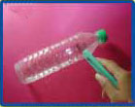  １、在矿泉水瓶上端用刀挖一个长条形口。    ２．彩带卡纸剪出狮子头和鬃毛的形状。  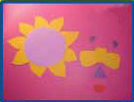  ３、把头部和鬃毛图形粘到一起，并且剪出一部分五官。  ４、将剪好的部件用海绵胶（这样比较有立体感）粘到狮子头上。  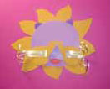  ５、剪两条彩带条，作为胡须粘上，并且撕开成条状。  ６、画上眼睛和鬃毛上的花纹，狮子头部就完成了。  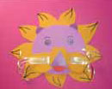  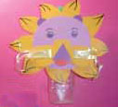  ７、将矿泉水瓶粘到狮子头上，这样储蓄罐就完成了。  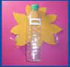  这是正面

校本课程讲义
内容 | 手工制作：童话小屋
教学  目标 | 1、让学生在快乐的学习环境中意识到环保的重要性。  2、充分发挥学生的想象能力，实现废旧物品的最大价值。3、锻炼学生的动手能力、思维能力。
教  学  要  点 | 很多小朋友都喜欢童话故事中的人物吧，还有故事中形形色色的童话小屋，现在就让我们一起动动手，来做个漂亮的小木屋吧，给自己的玩具安一个家，这样家里的人看了之后也会很开心的！  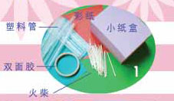  步骤１：首先，先准备好材料：一些塑料管，火柴，一个用彩纸包好的小纸盒，一卷双面胶，几张彩纸；  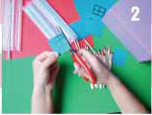  步骤２：在纸上画上小朋友们最擅长的门窗，然后将他们剪下来；  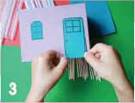  步骤３：将门窗粘到合适的位置上；    步骤４：把火柴棒并排粘到纸盒的下面；  步骤５：剪出一张红纸，作为房顶，再把塑料管一一粘贴好，一定要注意颜色的搭配哦！  步骤６：最后将屋顶粘贴好就可以了！  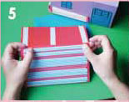  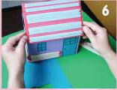

校本课程讲义
内容 | 手工制作："青蛙"收藏盒
教学  目标 | 1．让学生在快乐的学习环境中意识到环保的重要性。  2、充分发挥学生的想象能力，实现废旧物品的最大价值。3、锻炼学生的动手能力、思维能力。
教  学  要  点 | 利用一些简单的材料制作出精致实用的物品，这就是手工教程的魅力所在。我们今天就来一起利用塑料桶制作成一款青蛙收藏盒。  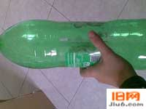  准备材料：大塑料桶两个、万能胶、拉链、剪刀。  1、首先取出准备好的大塑料桶，然后将里外都清洗干净，清洗好了以后然后用剪刀将瓶子的底部给裁剪出来。  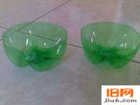  2、按照同样的手法将另外一个瓶子的底部也裁剪出来，裁剪的时候一定要注意其大小和角度的问题。  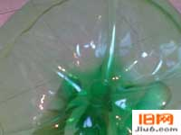  3、取出万能胶，将万能胶给涂抹到塑料桶底部一圈。将两个塑料桶的底部都需要涂抹上万能胶，我们在涂抹的时候一定要注意，不要粘到身上来。  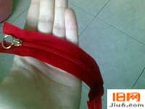  4、然后再取出我们准备好的拉链，将拉线给改造一下使其正好的大小。  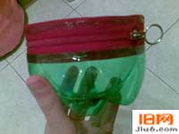  5、然后将拉线给粘贴到塑料桶的万能胶上，粘贴的时候一定要注意，一点点的仔细的粘贴，等到粘贴住了以后我们再进行下一步的制作。  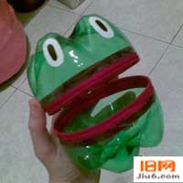  6、等到下面的万能胶干了以后，那么剩下的就是上面了，将拉链拉开，然后将上面也固定住。最后我们只需要再为其加上两个眼睛就可以了。一款青蛙收藏盒就制作出来了。

校本课程讲义
内容 | 手工制作：风筝
教学  目标 | 1、加强学生的环保意识，提高学生节约意识。  2、锻炼学生的动手能力，发挥学生的想象能力。
教  学  要  点 | 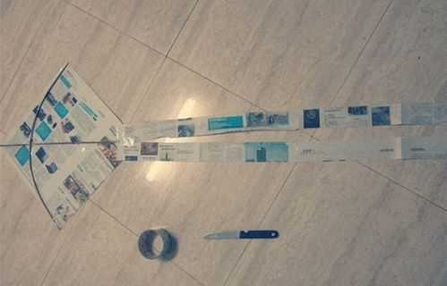  现在做风筝的人少了，其实放自己亲自做的风筝会有更大的成就感，让孩子在玩乐中学习一举多得，下面就教教如何制作简易家式风筝。  工具/原料：  报纸、竹丝、小刀、胶布、细线  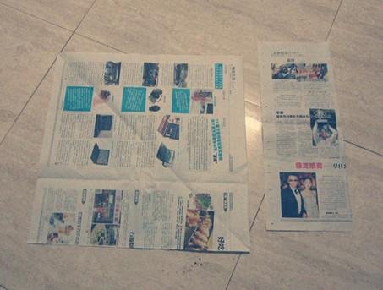  步骤：  准备一张报纸  把报纸裁剪成一个正方形和小长方形，如图  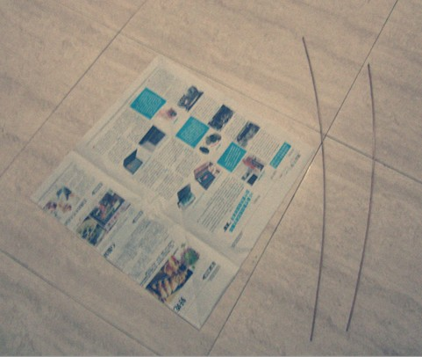  准备好两支小竹丝(可以是竹席丝来代替)，一条长度是报纸对角线的长度，一条是报纸对角线弓行的长度。如图  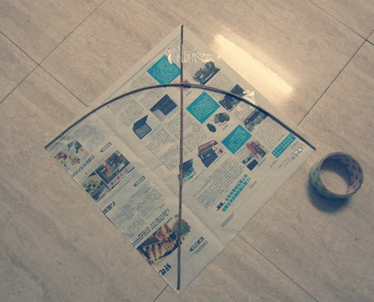  将较短的竹丝用胶布粘于正方形报纸的对角线上，然后将较长的竹丝呈弓字形用胶布粘于另一报纸的对角线。如图  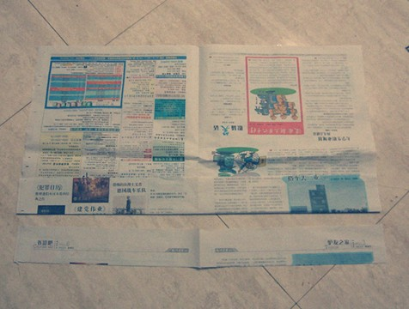  用另外的报纸裁剪成条丝状，用于风筝的尾巴。尾巴大约占整个风筝的4份之3。如图  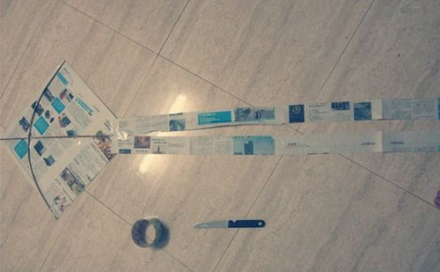  把裁剪好的条丝报纸连接粘贴，并粘贴于风筝弓箭形的尾部，如图  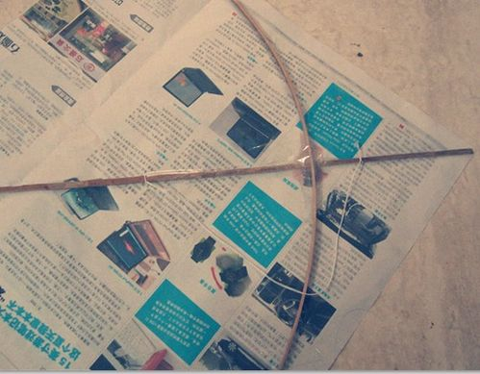  最后是绑风筝的牵拉绳，绑上面大约占2份之1的位置左右，不能绑太上面，绑下面的位置大约是弓形竹丝两端的水平位置或稍微下面一点点。绑好用手拖住绳子拉起风筝跑一下，试试风筝的受力情况。如图

校本课程讲义
内容 | 手工制作——鲜花
教学  目标 | 1、让学生在快乐的学习环境中意识到环保的重要性。  2、充分发挥学生的想象能力，实现废旧物品的最大价值。3、锻炼学生的动手能力、思维能力。
教  学  要  点 | 母亲节马上就到了，想好送什么礼物给妈妈了么？其实自己动手做的礼物是最给力的。那今天就教大家做一束鲜花。  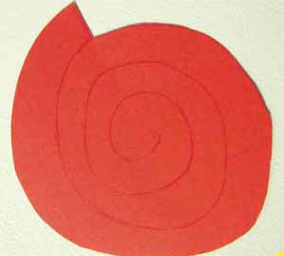  材料与工具：红色卡纸、胶带、剪刀、笔。  步骤一：在红色卡纸上用笔在上面画好一个大概的圈圈，然后剪下，如图所示。  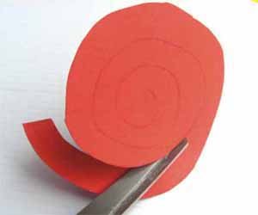  步骤二：顺着你所画的印迹用剪刀剪开，可以剪得稍微随意些。  步骤三：从外圈开始按照图中所示样式进行卷折，直到再不能卷为止。  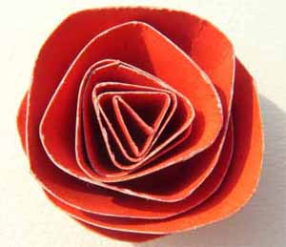  步骤四：将下面用胶带固定好，简单而又美丽的红玫瑰花就做好了啦。  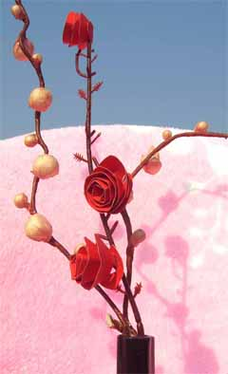  颜色和纸张大小都可以随意选择，这样制作出来的纸玫瑰花效果将会是异彩纷呈的哦，最后将它们粘连在枝条上。

校本课程讲义
内容 | 剪“囍”字
教学  目标 | 1、让学生了解民间结婚贴红双喜的婚庆风俗。  2、初步掌握看图剪双喜的技能。  3、培养学生对民间剪纸艺术的喜爱之情。
教  学  要  点 | 1.选一张你喜欢的卡纸。  2.沿纸的中线连续对折2次。(折时一定要注意:把有颜色的一面折到里面，开口向右)。  3.用直尺和铅笔将喜字的右半部分画在已折好的纸上。空白宽1cm,阴影宽0.5cm (画时一定要注意:为了让字更加漂亮，因此要注意笔划粗细要一致，间隔要一致。)  4.画好7个阴影后就可以开始进行剪刻了，将阴影部份剪掉。(剪时也要注意: 在剪喜字的两个口时，稍微往里缩剪2毫米左右，不要让口字粘接在一起， 这样不太好看)  5.剪刻时要先剪难剪的部分，再剪好剪的部分;先剪小的部分，再剪大的部分;先剪里面的部分，再剪外面的部分;面积小的地方可用刀片刻(但- -定要注意握刀的方式，避免割伤手)。  6.剪完后可将纸展开看看，字是否剪得完美，不如意的话，又将纸折回原位，进行修整，直至自己感到理想为止。  7.剪完后，先把剪好的字展开夹在较厚的书里压平，然后选择自己  喜欢的彩色卡纸(要注意色彩的搭配)，再把卡纸剪成四周比字多2-3厘米左右，准备粘贴。  8.粘贴:粘贴时胶水不宜过多，以免造成纸变形。先把字放在卡纸中间，用少许胶水先把中间部分固定稳，让它不会到处滑动，再往四周细致粘贴。

关于 创意手工 校本课程的考核方案
实施年级 |  | 制定教师 |  | 考核时间
评价考核目标
具体考核方法及策略
教师对课程本身及其课程实施效果的看法及相关建议

校本课程学生学业评价表
实施年级 考核教师 考核时间
姓名 | 班级 | 课堂考核（40%） | 期末考核（60%） |  | 综合学业成绩 | 等第
姓名 | 班级 | 课堂考核（40%） | 考核形式 | 闭卷考试 | 综合学业成绩 | 等第
姓名 | 班级 | 课堂考核（40%） | 考核成绩 |  | 综合学业成绩 | 等第

校本课程总结

